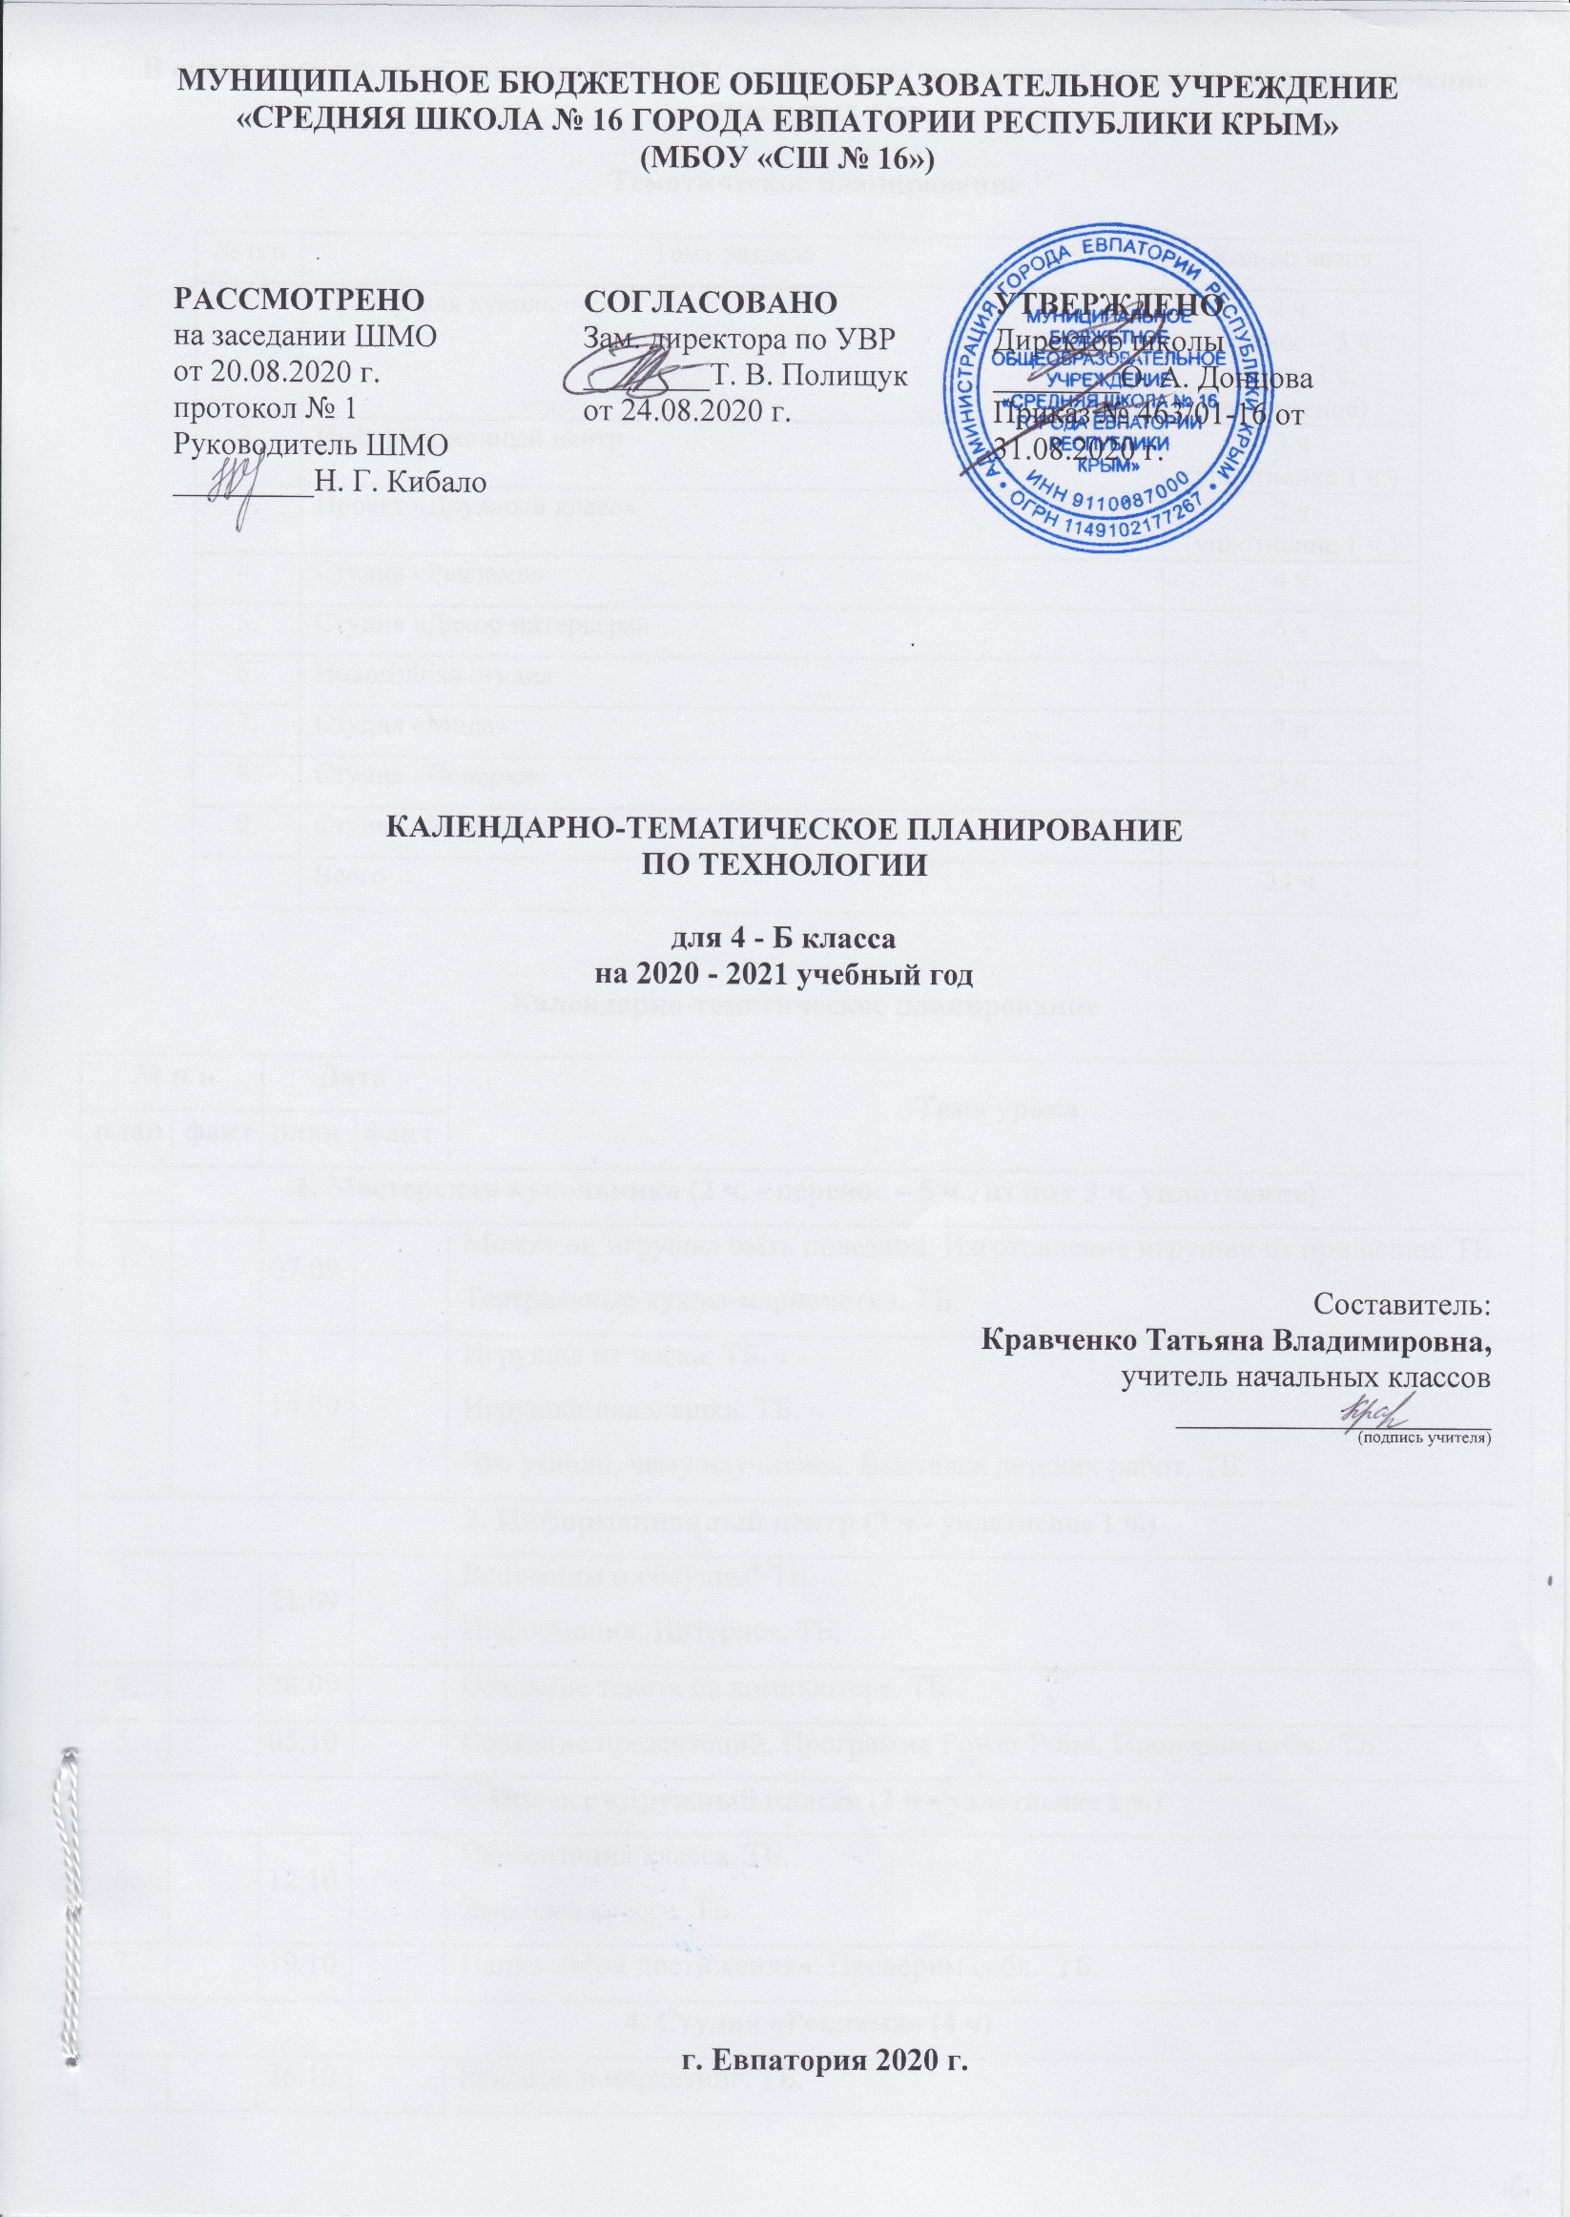

В связи с переносом 5 часов на 2020-2021 учебный год изменено количество часов на изучение отдельных тем.

Тематическое планирование

№ п/п | Тема раздела | Кол-во часов
1. | Мастерская кукольника | 2 ч.  (перенос – 5 ч.,  из них 3 ч. уплотнение)
2. | Информационный центр | 3 ч  (уплотнение 1 ч.)
3. | Проект «Дружный класс» | 2 ч  (уплотнение 1 ч.)
4. | Студия «Реклама» | 4 ч
5. | Студия «Декор интерьера» | 5 ч
6. | Новогодняя студия | 3 ч
7. | Студия «Мода» | 7 ч
8. | Студия «Подарки» | 3 ч
9. | Студия «Игрушки» | 5 ч
 | Всего | 34 ч

Календарно-тематическое планирование

№ п/п |  | Дата |  | Тема урока
план | факт | план | факт
1. Мастерская кукольника (2 ч. - перенос – 5 ч., из них 3 ч. уплотнение)
1. |  | 07.09 |  | Может ли игрушка быть полезной. Изготовление игрушки из прищепки. ТБ. Театральные куклы-марионетки. ТБ.
2. |  | 14.09 |  | Игрушка из носка. ТБ. Игрушка-неваляшка. ТБ. Что узнали, чему научились. Выставка детских работ. ТБ.
2. Информационный центр (3 ч - уплотнение 1 ч.)
3. |  | 21.09 |  | Вспомним и обсудим! ТБ. Информация. Интернет. ТБ.
4. |  | 28.09 |  | Создание текста на компьютере. ТБ.
5. |  | 05.10 |  | Создание презентаций. Программа Рower Point. Проверим себя. ТБ.
3. Проект «Дружный класс» (2 ч - уплотнение 1 ч.)
6. |  | 12.10 |  | Презентация класса. ТБ. Эмблема класса. ТБ.
7. |  | 19.10 |  | Папка «Мои достижения». Проверим себя. ТБ.
4. Студия «Реклама» (4 ч)
8. |  | 26.10 |  | Реклама и маркетинг. ТБ.
9. |  | 09.11 |  | Упаковка для мелочей. ТБ.
10. |  | 16.11 |  | Коробочка для подарка. ТБ.
11. |  | 23.10 |  | Упаковка для сюрприза. Проверим себя. ТБ.
5. Новогодняя студия (3 ч)
12. |  | 30.11 |  | Новогодние традиции. Изготовление новогодних игрушек. ТБ.
13. |  | 07.12 |  | Игрушки из зубочисток. ТБ.
14. |  | 14.12 |  | Игрушки из трубочек для коктейля. Проверим себя. ТБ.
6. Студия «Декор интерьера» (5 ч)
15. |  | 21.12 |  | Интерьеры разных времён. Художественная техника «декупаж». ТБ.
16. |  | 28.12 |  | Плетённые салфетки. ТБ.
17. |  | 11.01 |  | Цветы из креповой бумаги. ТБ.
18. |  | 18.01 |  | Сувениры на проволочных кольцах. ТБ.
19. |  | 25.01 |  | Изделия из полимеров. Проверим себя. ТБ.
7. Студия «Мода» (7 ч)
20. |  | 01.02 |  | История одежды и текстильных материалов. ТБ.
21. |  | 08.02 |  | Исторический костюм. Одежда народов России. ТБ.
22. |  | 15.02 |  | День защитника Отечества. Изготовление макета военно-технического объекта. ТБ.
23. |  | 22.02 |  | Синтетические ткани. ТБ.
24. |  | 01.03 |  | Твоя школьная форма. ТБ.
25. |  | 15.03 |  | Объёмные рамки. ТБ.
26. |  | 29.03 |  | Аксессуары одежды. ТБ.
27. |  | 05.04 |  | Вышивка лентами. Проверим себя. ТБ.
8. Студия «Подарки» (3 ч)
28. |  | 12.04 |  | Плетёная открытка. ТБ.
29. |  | 19.04 |  | Весенние цветы. Проверим себя. ТБ.
9. Студия «Игрушки» (5 ч)
30. |  | 26.04 |  | История игрушек. Игрушка – попрыгушка. ТБ. Качающиеся игрушки. ТБ.
31. |  | 17.05 |  | Подвижная игрушка «Щелкунчик». ТБ. Игрушка с рычажным механизмом. ТБ.
32. |  | 24.05 |  | Подготовка портфолио. Проверим себя. Выставка детских работ. ТБ.
33. |  |  |  | Обобщающий урок за IV четверть.
34. |  |  |  | Обобщающий урок за год.

